Filtrar Imóvel
Esta tela permite que você informe os parâmetros para filtrar os imóveis que deseja alterar, excluir ou emitir um relatório.
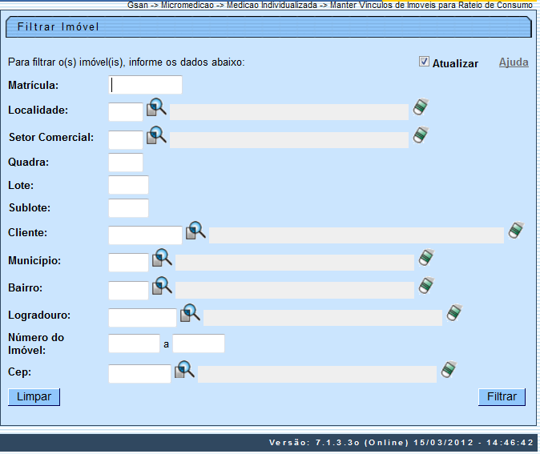
Preenchimento dos campos
Você deve utilizar o campo Atualizar para decidir se deseja que a tela “Manter Imóvel” seja apresentada, ou não, quando o resultado do filtro retornar apenas um registro do banco de dados.
Normalmente, ele deve ficar marcado quando se desejar efetuar uma alteração; e desmarcado quando se desejar efetuar uma exclusão, ou emissão de um relatório com o resultado do filtro.
Para efetuar o filtro informe, pelo menos, um dos campos relacionados abaixo.

